通惠期货研究发展中心
核心观点：短期调整不改阶段性反弹

股指期货日报 2016年2月18日
医药行业
联系人：傅文浩
联系方式：021*68864418
一、股指期货指数走势
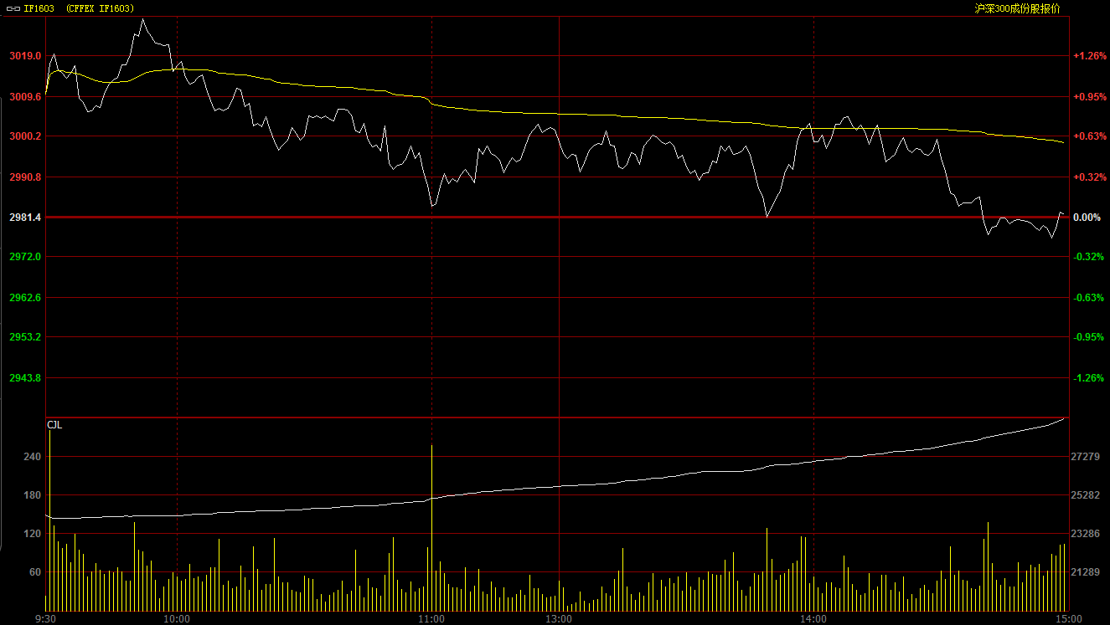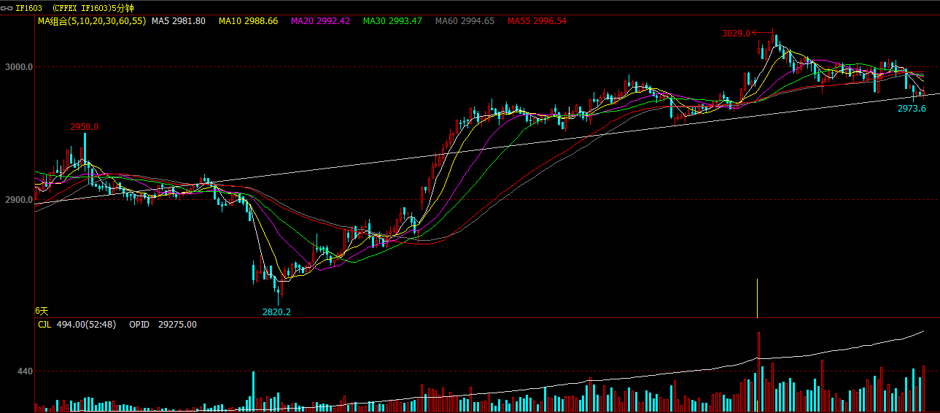
期指主力移仓至1603合约，期指1603合约今日跳空高开于3010点，开盘之后指数迅速上探3030一线；但随着多头推涨热情的下降，期指迅速回落至3000点下方。午后期指呈现多空胶着，指数在2980-3010呈现区间震荡，最终期指报收于2981.8点，较前一交易日上涨0.4点，涨幅0.01%。现货300指数报收于3053.7点，较前一交易日下跌9.62点，跌幅0.31%。从日K线来看，期指在三连阳之后以阴线报收，指数在三十日均线附近有所承压，但短期均线均维持多头排列，技术指标也维持多头掌控，因此短期反弹预计仍将延续。从五分钟K线来看，指数运行在上升趋势之中，下方上升趋势线保持良好；但整体均线维持空头排列，短期有调整需求，建议关注下方趋势线支撑，如2970一线失手，指数有向下填补之前2880-2900缺口的可能。

名称 | 收盘价 | 涨跌 | 涨跌幅 | 成交量 | 持仓量
沪深300 | 3,053.70 | -9.62 | -0.31 | 12440146400
期指1603合约 | 2981.8 | 0.4 | 0.01 | 14347 | 29275

二、股指期货期现价差
 | 期货价格 | 现货价格 | 前一交易日价差 | 今日期现价差 | 较前一交易日变化
IF1603 | 2981.8 | 3053.7 | -75.52 | -71.90 | 3.62

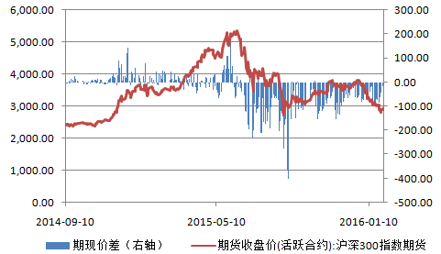
截止到今日收盘期指1603合约贴水现货300指数71.9点，贴水幅度较前一交易日收窄3.62点。当前期指对于现货指数的大幅贴水反应市场投资者的情绪仍较为谨慎，追涨热情不高。

由于明日为1602合约的最后交易日，1603合约上抛压较大，随着1602合约交割结束，1603对于现货指数的贴水幅度或将逐步下降，这也将逐步缓解投资者的谨慎态度。

三、结论
隔夜美联储公布1月议息会议纪要，从会议纪要来看，美联储对于全球经济放缓担忧情绪上升，市场解读美联储或放缓加息步伐。这使得隔夜欧美股市延续反弹步伐，市场投资者风险偏好继续上升。从国内市场来看，今日国家统计局公布1月CPI数据，同比增长1.8%的数据好于上月数据但低于预期，整体数据维持中性判断。从盘面来看，今日期指呈现冲高回落走势，在春节长假之后连续反弹三天的局面下，多头资金出现了一定的谨慎态度；而从现货市场来看，上证指数成交量仍处“可控”局面之中，整体抛压依然不大。因此我们认为期指短期或有技术性调整，但春节至今的反弹行情仍未结束，操作上可以趁回调逢低介入。

免责声明：本报告中的信息均来源于已公开的资料，我公司对这些信息的准确性及完整性不作任何保证，不保证该信息未经任何更新，也不保证本公司做出的任何建议不会发生任何变更。在任何情况下，报告中的信息或所表达的意见并不构成所述品种买卖的出价或询价。本报告版权归通惠期货研究发展中心所有。未获得通惠期货研究发展中心书面授权，任何人不得对本报告进行任何形式的发布、复制。如引用、刊发，需注明出处为“通惠期货发展研究中心”，且不得对本报告进行有悖原意的删节和修改。

